## **Tarea para BD03. Segunda entrega**

##### **Enunciado:**

1. De los empleado interesa saber: nombre, apellidos, dni, dirección,  teléfono, correo electrónico  y estará identificado por un código de empleado.
2. De los conductores de ambulancias interesa saber además el tipo de carnet y lo que cobra cada hora de trabajo. Los conductores no pertenecen a ningún hospital.
3. Del personal sanitario también guardaremos su nivel y el salario.
4. De cada hospital necesitamos almacenar: nombre del hospital, dirección, localidad, provincia, código postal, teléfono, categoría y especialidades que tiene. Cada hospital está identificado por un código de hospital.
5. Del personal sanitario interesa saber los  hospitales en los que ha trabajado, las fechas de alta y de baja en cada hospital. Puede haber trabajado en muchos hospitales, como mínimo en uno. En un hospital trabajan muchos sanitarios. No puede haber hospitales  sin personal sanitario.
6. Necesitamos registrar los viajes que realiza el conductor de ambulancia a los  hospitales (puede no haber realizado ninguno). De cada viaje necesitamos saber: la fecha del viaje, población a la que ido a buscar al paciente, kilómetros realizados y nº de horas que ha tardado en realizarlo. Un conductor realizará muchos viajes a hospitales distintos.
7. Se necesitará registrar las guardias que hace cada personal sanitario en el hospital, se almacenará la fecha de la guardia, turno y nº de horas.
8. El personal sanitario formará parte de un grupo. Interesa saber el puesto que ocupa en ese grupo. Cada grupo tiene un código de grupo y nombre. Cada grupo puede estar formado por muchos sanitarios, como mínimo por uno.
9. Un conductor de ambulancia siempre conduce la misma ambulancia y una ambulancia siempre es conducida por el mismo conductor. Una ambulancia puede que no tenga asignado conductor. De la ambulancia sabemos su matrícula, tipo de ambulancia y instrumental médico que posee.

## 1. DIAGRAMA E/R**:**El diagrama Entidad-Relación o esquema conceptual que responda a todos y cada uno de los requerimientos estipulados, utilizando correctamente la notación elegida. Este diagrama puede generarse con cualquier aplicación software capaz de representar la simbología del modelo.

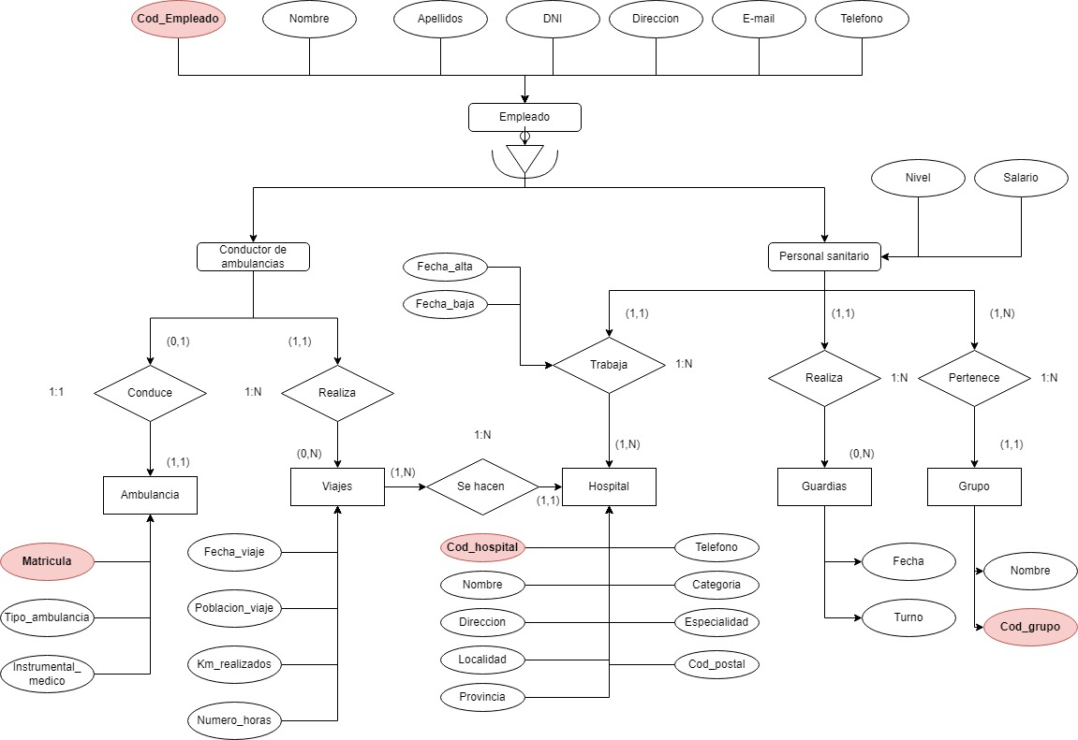

El **rojo** de los atributos identifica a las claves primarias de las entidades. Respecto a la anterior entrega, los atributos comunes a Conductor de ambulancias y personal sanitario están en Empleado. Hay una única entidad Hospital. He quitado las entidades débiles y cambiado la cardinalidad.

(Ignorar flechas)

## 2. MODELO RELACIONAL: El conjunto de tablas obtenidas tras el proceso de aplicación del modelo Relacional al esquema conceptual modificado obtenido en el punto anterior.

Para poder representar las relaciones entre entidades incluyo la **clave primaria** de una de las entidades en la tabla de la otra con la que se relaciona como **clave ajena**.

EMPLEADO (**Cod_Empleado**, Nombre, Apellidos, DNI, Direccion, Telefono, e-mail)

*Cod_Empleado Clave Primaria

CONDUCTOR_AMBULANCIAS ( **Cod_Empleado**, Tipo_de _Carnet, Salario_por_hora )

*Cod_empleado clave foránea referencia a cod_empleado de la tabla empleado

PERSONAL_SANITARIO ( **Cod_Empleado**, Nivel, Salario )

*Cod_empleado clave foránea referencia a cod_empleado de la tabla empleado

AMBULANCIA **( Matricula**, **Cod_Empleado**, Tipo_Ambulancia, Instrumento_Medico)

*Matricula Clave Primaria

*Cod_empleado clave foránea referencia a cod_empleado de la tabla empleado

VIAJES **( Cod_Empleado**, KM_Realizados, Numero_Horas, Fecha_Viaje, Población_Viaje)

*Cod_empleado clave foránea referencia a cod_empleado de la tabla empleado

HOSPITAL ( **Cod_Hospital**, Nombre, Dirección, Localidad, Provincia, Cod_Postal, Telefono, Categoria, Especialidad )

*Cod_Hospital Clave Primaria

GUARDIAS (**Cod_Empleado**, Fecha, Turno )

*Cod_empleado clave foránea referencia a cod_empleado de la tabla empleado

GRUPO **( Cod_Grupo**, Nombre )

*Cod_Grupo Clave Primaria

### Tablas que se crean de las relaciones:

TRABAJA **( Cod_Empleado**, **Cod_Hospital**, Fecha_Alta, Fecha_Baja )

*Clave foránea Cod_empleado referencia a la tabla EMPLEADO

*Clave foránea Cod_Hospital referencia a la tabla HOSPITAL

PERTENECE ( **Cod_Empleado**, **Cod_Grupo**, Puesto_en_el_Grupo )

*Clave foránea Cod_empleado referencia a la tabla EMPLEADO

*Clave Foránea Cod_Grupo referencia a la tabla GRUPO

## 3. NORMALIZACIÓN: El conjunto de tablas resultantes después del proceso de Normalización de las tablas obtenidas en el punto anterior y explicación de lo realizado.

* En la tabla empleados, los atributos de teléfono y correo electrónico podrían ser multivaluados, lo que significa que un empleado podría tener más de un número de teléfono o e-mail.

Para normalizar esta tabla, deberíamos mover los atributos multivaluados a una nueva tabla y utilizar una clave foránea para relacionarla con la tabla de empleados.

Por lo tanto, la tabla empleado se encuentra en 1FN. La tabla empleado, también está en 2FN porque los atributos que no son parte de la clave tienen dependencia funcional completa de la Clave Principal.

EMPLEADO (**Cod_Empleado**, Nombre, Apellidos, DNI, Direccion)

*Cod_Empleado Clave Primaria

TELEFONOS_EMPLEADO (**Cod_Telefono**, **Cod_Empleado**, Telefono)

*Cod_Telefono Clave Primaria

*Cod_Empleado clave foránea referencia a Cod_Empleado de la tabla EMPLEADO

CORREOS_EMPLEADO (**Cod_Correo**, **Cod_Empleado**, e-mail)

*Cod_Correo Clave Primaria

*Cod_Empleado clave foránea referencia a Cod_Empleado de la tabla EMPLEADO

* La tabla conductor de ambulancia, se encuentra en 2FN porque los atributos que no son parte de la clave tienen dependencia funcional completa de la Clave Principal.

CONDUCTOR_AMBULANCIAS ( **Cod_Empleado**, Tipo_de _Carnet, Salario_por_hora )

* Personal_sanitario cumple con la 1FN
* Está en 2FN porque está en 1FN y los atributos que no pertenecen a la
* clave dependen funcionalmente de forma completa de ella.

PERSONAL_SANITARIO ( **Cod_Empleado**, Nivel, Salario )

* De la entidad AMBULANCIA sacamos el atributo Instrumento_Médico, ya que pueden haber muchos registros del mismo. La tabla AMBULANCIA, se encuentra en 2FN porque los atributos que no forman parte de la clave tienen dependencia funcional completa de la clave principal.

AMBULANCIA **( Matricula**, **Cod_Empleado**, Tipo_Ambulancia)

INSTRUMENTOS ( **Matrícula**, Instrumento_Médico)

*Matricula FK referencia a Matricula de la tabla Ambulancia

* La tabla VIAJES se encuentra en la primera forma normal (1FN), ya que todos los valores son atómicos.

VIAJES **( Cod_Empleado**, KM_Realizados, Numero_Horas, Fecha_Viaje, Población_Viaje)

* La tabla hospital o está en 1FN porque teléfono, especialidades pueden tener atributos multivaluados así que los separo en tablas nuevas con la relación. Está en 2FN porque los atributos que no son parte de la clave tienen dependencia funcional completa de la Clave Principal. Está en 3FN porque está en 2FN y cada atributo que no está en la clave primaria no depende transitivamente de la clave primaria.

HOSPITAL ( **Cod_Hospital**, Nombre, Dirección, Localidad, Provincia, Cod_Postal, Categoria)

Sacamos atributos Telefono y especialidad para normalizar 1FN.

TEL_HOSPITAL ( **Cod_Hospital**, Teléfono)

*Cod_hospital fk referencia a cod_hospital de la tabla hospital

ESPECIALIDADES **( Cod_Hospital**, Especialidades )

*Cod_hospital fk referencia a cod_hospital de la tabla hospital

* Las tablas GUARDIAS, GRUPO, TRABAJA Y PERTENECE están en 1FN porque no tienen atributos multivaluados, están en 2FN porque está en 1FN y los atributos que no pertenecen a la clave dependen funcionalmente de forma completa de ella.
* Y se encuentran en 3FN porque está en 2FN y cada atributo que no está en la clave primaria no depende transitivamente de la clave primaria.

GUARDIAS (**Cod_Empleado**, Fecha, Turno )

GRUPO **( Cod_Grupo**, Nombre )

TRABAJA **( Cod_Empleado**, **Cod_Hospital**, Fecha_Alta, Fecha_Baja )

PERTENECE ( **Cod_Empleado**, **Cod_Grupo**, Puesto_en_el_Grupo )